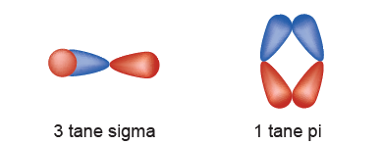Soru 1  C atomuna ait bağ oluşum şekli ve bağ sayısı yukarıda verilen organik bileşikle ilgili  I. C atomu sp² hibritleşmesi yapmıştır.  II. Bağ açısı 109,5ºdir.  III. Düzlem üçgen geometrisine sahiptir.  yargılarından hangileri doğrudur?  A) Yalnız l  B) Yalnız ll  C) Yalnız III  D) l ve ll  E) I ve III  Soru 2  Bir organik bileşiğin 8,8 g'ı yandığında 22 g CO₂ ve 10,8 g H₂O oluşmaktadır.  Bu bileşiğin basit formülü aşağıdakilerden hangisidir?  ( C: 12g/mol, O : 16g/mol, H : 1g/mol )  A) CH₂  B) C₅H₁₂  C) CH₂O  D) C₄H₉O  E) C₅H₁₂O  Soru 3  Aşağıda elektron dağılımı verilen atomlardan hangisi ₁₇Cl ile kırık doğru geometriye sahip molekül oluşturur?  A) 1s²2s²  B) 1s²  C) 1s²2s²2p⁶3s²3p⁴  D) 1s²2s²2p²  E) 1s²2s²2p⁶3s²  Soru 4  Organik bir bileşiğin 1 molünün yanması için 22,5 mol hava gerekmektedir. Yanma sonucunda 3 mol CO₂ ve 4 mol H₂O oluşmaktadır.  Bu bileşiğin molekül formülü aşağıdakilerden hangisidir?  (Havanın 1/5 i oksijendir.)  A) C₃H₈  B) C₃H₈O  C) C₂H₆O  D) C₂H₆  E) C₃H₈O₂  Soru 5  Bir hidrokarbonun 0,5 molü yakıldığında normal koşullarda 44,8 L CO₂ ve 2,5 mol H₂O oluşmaktadır.  Buna göre bileşiğin molekül formülü aşağıdakilerden hangisidir?  A) CH₄  B) C₂H₆  C) C₃H₈  D) C₄H₁₀  E) C₅H₁₀ | Soru 6  ₅B ile ₉F atomları arasında oluşan bileşikleilgili,  I. Bağlayıcı elektron sayısı 6’dır.  II. 9 çift ortaklanmamış elektron içerir.  III. Merkez atomu sp³ hibritleşmesi yapmıştır.  yargılarından hangileri doğrudur?  A) Yalnız l  B) Yalnız ll  C) Yalnız III  D) l ve ll  E) ll ve lll  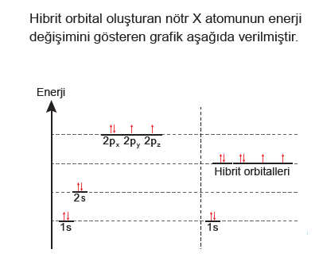Soru 7  Bu grafiğe göre aşağıdakilerden hangisi yanlıştır?  A) X’in atom numarası 8’dir.  B) X atomu sp³ hibritleşmesi yapmıştır.  C) X’in ₁H ile yapacağı bileşiğin molekül geometrisi açısaldır.  D) H₂X bileşiğinde bağ yapımına katılmayan elektron çifti yoktur.  E) H₂X taneciği polardır.  Soru 8  Grafit ile ilgili,  I. Karbonun doğal allotropudur.  II. Tabakaları arasındaki bağlar zayıftır.  III. Karbon atomları düzgün dört yüzlü yapı oluşturur.  yargılarından hangileri yanlıştır?  A) Yalnız l  B) Yalnız ll  C) Yalnız III  D) l ve ll  E) II ve III  Soru 9  VSEPR gösterimi AX₃E olan molekül ile ilgili aşağıdakilerden hangisi yanlıştır?  A) Merkez atom 5A grubundadır.  B) Merkez atom sp³ hibritleşmesi yapmıştır.  C) Bağ açısı 120⁰dir.  D) 3 çift bağlayıcı elektron içerir.  E) Molekül geometrisi üçgen piramittir.  Soru 10  XY₃ molekülü su ile heterojen karışım oluşturduğuna göre  I. Merkez atomun değerlik elektron sayısı 3’tür.  II. Molekülde bağ açısı 120ºdir.  III. Merkez atomun hibritleşme türü sp³tür.  yargılarından hangileri doğrudur?  A) Yalnız l  B) Yalnız ll  C) Yalnız III  D) l ve ll  E) II ve III
CEVAPLAR: 1-E 2-E 3-C 4-B 5-D 6-D 7-D 8-C 9-C 10-D

